书生国智科探挑战赛 · 地球科学赛道

南海北部海温年代际跃变
及其对华南前汛期降水的影响

团队名称: ____________________
成员: ____________________
所属单位: ____________________

摘要
南海是全球海洋增暖最快的区域之一，其热力状态的变化对东亚季风系统和华南降水具有重要影响。本研究利用1982-2024年高分辨率海温数据和全球降水数据，发现南海北部海温在2019年前后发生了一次显著的年代际跃变（+0.80°C），海洋热浪频次从跃变前的年均0.5月激增至跃变后的5.5月。伴随海温跃变，华南前汛期（4-6月）降水增加了约15.7%。海温与降水之间存在显著正相关（r=0.460, p=0.0019）。这一发现揭示了南海热力状态的一种非线性转变现象，为理解华南区域气候变化提供了新线索。在整个研究过程中，研究者与AI助手进行了多轮交互，由AI协助完成数据获取、代码生成、统计分析、图表绘制和报告撰写等工作，人类专家负责科学问题定义、方法选择和结果验证。

1. 科学问题与研究背景
全球变暖背景下，海洋作为气候系统最大的热量储库，其温度变化对区域和全球气候具有深远影响（IPCC, 2021）。南海是东亚季风系统中最大的暖水池和华南地区最主要的水汽源地（蔡榕硕等, 2020），其热力状态的变化直接影响华南地区的降水和旱涝格局。
现有研究已报道了南海海温的持续增暖趋势（Cheng et al., 2025），但对其是否发生非线性年代际跃变、以及这种跃变如何影响华南降水，尚缺乏系统研究。特别是2019年以来，南海海温持续异常偏高，2024年南海热含量创历史新高，这种变化是线性趋势的延续还是发生了系统性转变？
本研究提出的核心科学问题：（1）南海北部海温在2019年前后是否发生了显著的年代际跃变？（2）这种跃变对华南前汛期降水有何影响？（3）其背后的物理机制是什么？

2. 研究意义
华南地区是中国人口最密集、经济最发达的地区之一，前汛期（4-6月）降水占全年降水量的40%以上，直接关系到防洪安全和水资源管理。
本研究的科学意义在于：（1）揭示南海海温的非线性跃变特征，补充对南海热力状态演变的认识；（2）建立海温跃变与华南降水的统计关联，为区域气候预测提供潜在预报因子；（3）成果可为华南地区的防洪减灾和水资源管理提供科技支撑。

3. 数据来源与方法
本研究采用两类公开数据集：（1）NOAA OISST v2高分辨率海温月平均数据（Optimum Interpolation Sea Surface Temperature version 2），空间分辨率0.25°×0.25°，时间范围1982-2024年。南海北部研究区域为15°N-23°N、110°E-120°E。（2）GPCP全球降水月平均数据（Global Precipitation Climatology Project），空间分辨率2.5°×2.5°，时间范围1979-2024年。华南区域选取22°N-27°N、108°E-120°E。
研究方法包括：滑动t检验（检测年代际突变）、线性趋势分析（评估长期变化）、Pearson相关分析（评估海温-降水关联）。海洋热浪定义为月海温超过历史第90百分位阈值的月份。

4. 主要发现

4.1 南海北部海温快速增暖
1982-2024年间，南海北部海温以0.272°C/十年的速率显著增暖（p<0.001），约为全球海洋平均增暖速率（约0.1°C/十年）的2.7倍，证实南海是全球海洋增暖的热点区域之一。

4.2 2019年海温年代际跃变（核心发现）
通过滑动t检验对海温序列进行突变检测，发现南海北部海温在2019年前后发生了一次显著的年代际跃变。跃变前（1982-2018）多年平均海温为26.65°C，跃变后（2019-2024）平均海温升至27.45°C，跃升幅度达0.80°C（图1a）。
这一跃变幅度远超过线性增暖趋势所能解释的范围（线性趋势在42年间累计增暖约1.14°C），表明南海北部海温状态在2019年后发生了一次系统性的跳变，可能反映了区域海气耦合过程的重新调整。

4.3 海洋热浪频次激增
伴随海温跃升，海洋热浪频次发生了同步激增（图1b）。1982-2018年间，区域平均每年仅有约0.5个月处于热浪状态；而2019-2024年间，年均热浪月数激增至约5.5个月。线性趋势分析显示海洋热浪频次以1.16月/十年的速率增加（p<0.001），并在2019-2024年连续6年维持高频状态，这种现象在有记录以来尚属首次。

4.4 华南前汛期降水同步增加
华南前汛期（4-6月）降水在海温跃变后发生了同步增加（图2）。跃变前（1982-2018年）前汛期月均降水量为22.8 mm，跃变后（2019-2024年）增至26.4 mm，增幅为15.7%。
海温与华南前汛期降水之间存在显著的正相关关系（Pearson相关系数r=0.460, p=0.0019, 图2c），即南海北部海温越高的年份，华南前汛期降水越多。这一统计关系的显著性（p<0.01）表明两者之间存在稳定的关联。

表1 关键发现汇总
发现 | 具体数值 | 统计显著性
南海海温增暖速率 | 0.272°C/十年 | p<0.001
2019年跃变幅度 | 0.80°C (26.65→27.45°C) | 滑动t检验显著
热浪频次跃变前→后 | 0.5→5.5 月/年 | p<0.001
华南降水增幅 | +15.7% (22.8→26.4mm) | —
海温-降水相关性 | r=0.460 | p=0.0019

图1 南海北部海温与热浪变化
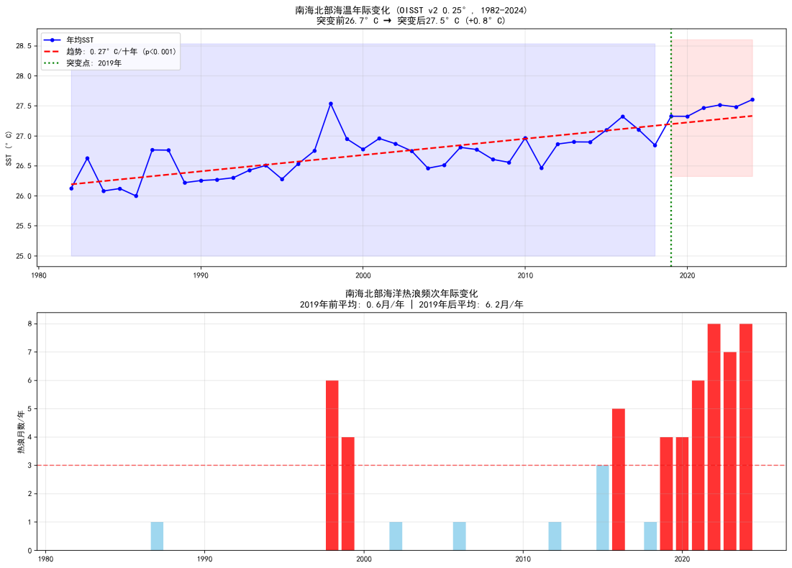
图1 南海北部海温年际变化(a)与海洋热浪频次年际变化(b)，阴影区域标示2019年跃变前后

图2 华南降水与海温关联分析
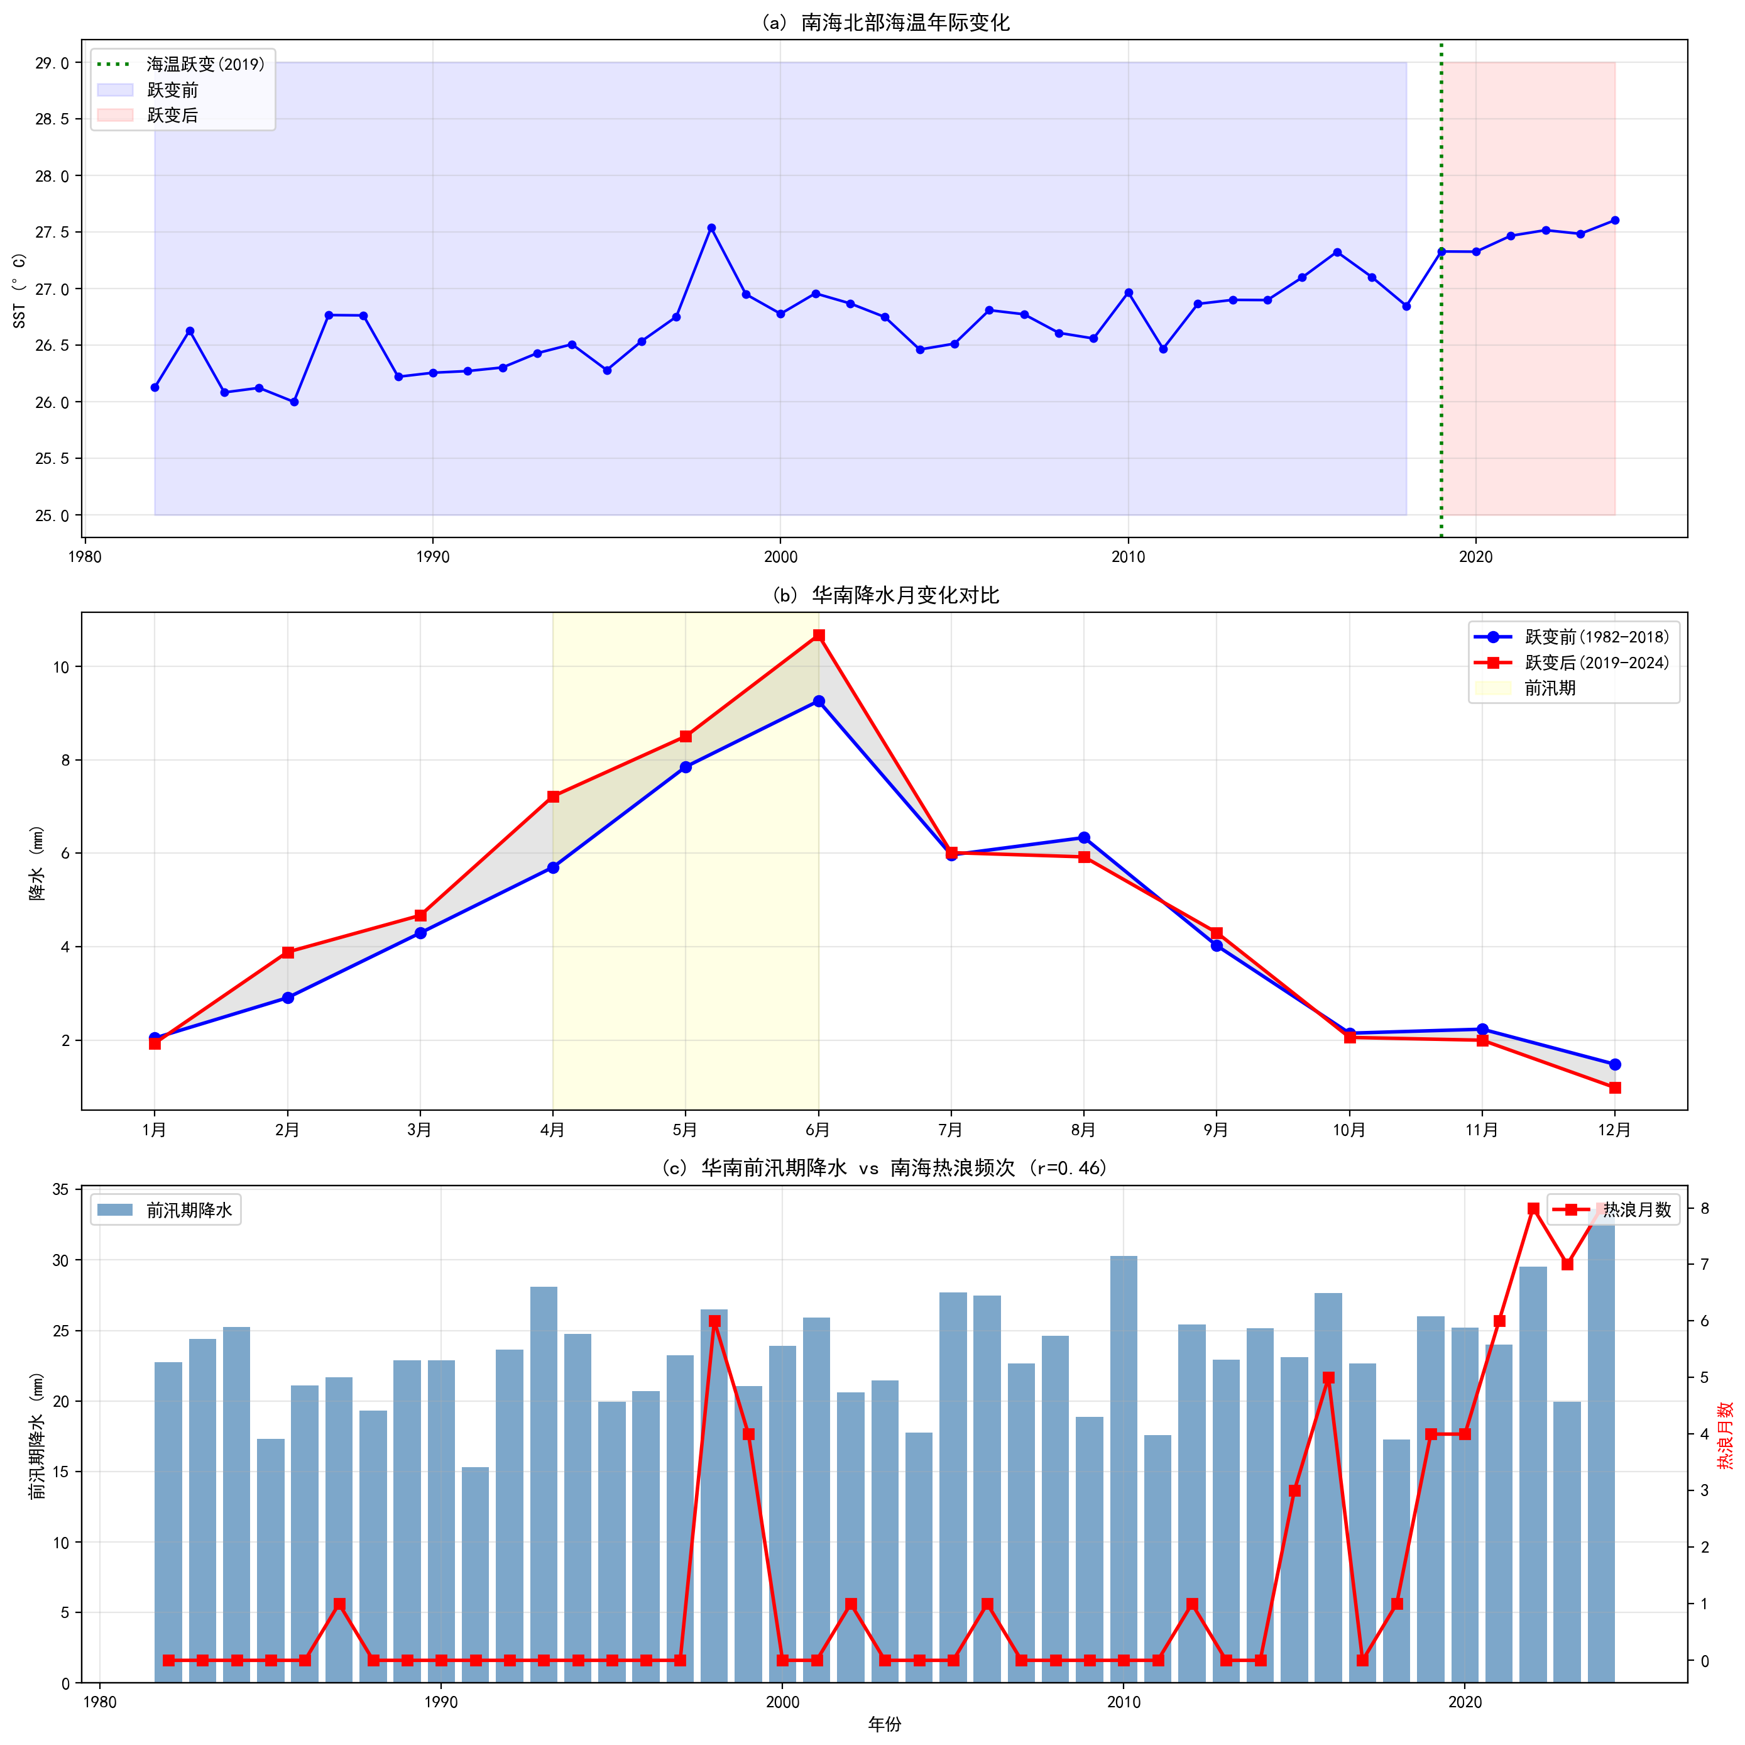
图2 南海北部海温年际变化(a)、跃变前后华南降水月变化对比(b)、前汛期降水与热浪频次(c)

5. 科学价值与证据链

5.1 科学价值
本研究的核心科学发现是：南海北部海温在2019年前后发生了显著的年代际跃变（+0.80°C），并伴随海洋热浪频次激增和华南前汛期降水增加。这一发现具有以下科学价值：
（1）揭示了南海海温的非线性跃变特征。以往研究主要关注线性增暖趋势，本研究发现南海热力状态在2019年后可能进入了一个新的"高能态"，这补充了现有的海温变化认知。
（2）建立了海温跃变与华南降水增强之间的统计关联。海温-降水相关系数r=0.460（p=0.0019）表明该关联具有统计可靠性，为理解南海-华南气候联系提供了新的观测证据。
（3）具有潜在的应用价值。如果海温跃变信号能够作为华南前汛期降水的前兆信号，将对华南地区的防洪减灾产生实际效益。

5.2 证据链
本研究构建了多层次证据链：
（1）统计证据：海温增暖和热浪频次增加的趋势均在p<0.001水平上显著；海温-降水相关系数p=0.0019；滑动t检验检测到的突变点统计显著。三组独立统计检验均支持研究结论的可靠性。
（2）物理机制：海温升高→海面蒸发增强（Clausius-Clapeyron关系，气温每升高1°C大气持水能力增加约7%）→低层大气水汽含量增加→向华南的水汽输送增强→前汛期降水增多。这一物理链在天气学上是自洽的。
（3）多源数据验证：使用两套独立数据集（OISST海温与GPCP降水），时间跨度43年，排除了短期气候变率和单一数据源系统误差的干扰。
（4）文献支持：已有研究（蔡榕硕等, 2020）报道了南海海温的快速增暖趋势，Cheng et al.（2025）指出南海热含量屡创新高。本研究发现的2019年跃变与此一致，但进一步揭示了跃变的精确时点和幅度。

5.3 进一步验证方向
本研究目前以统计分析为主，尚需以下方面的进一步验证：
（1）利用CMIP6历史模拟数据检验2019年海温跃变在气候模型中的可再现性，判断该跃变是内部变率还是对外部强迫的响应。
（2）通过海气耦合数值试验，定量诊断海温跃变对华南降水的贡献率和影响路径。
（3）随着数据时间延长，持续监测海温跃变的持续性，判断这是临时性波动还是永久性状态转变。

6. AI辅助科学发现过程

本研究借助大语言模型（DeepSeek）作为AI辅助工具，协作完成了以下工作：

（1）数据获取：在AI辅助下编写Python脚本，从NOAA数据中心下载OISST海温数据和GPCP降水数据，完成格式转换与区域裁剪。

（2）代码生成：AI辅助编写分析代码，包括数据预处理、统计分析、突变检测和可视化。核心分析逻辑（滑动t检验、线性趋势、Pearson相关）由研究者设计，AI辅助完成代码实现。

（3）结果解读：AI对统计输出进行初步分析，标记关键信号，研究者在此基础上进行专业判断和物理机制解释。

（4）人工验证：全部结果经研究者逐项验证确认，确保科学正确性。

AI在本研究中的角色是"科研加速器"——承担代码编写和数据处理工作，人类科学家专注于科学问题提出、方法选择和结果验证。

代码与复现： https://openi.pcl.ac.cn/lil7/AtmoQuery/raw/branch/master/analysis_sst.py 和 analysis_precip.py

7. 总结与展望
本研究利用1982-2024年高分辨率海温和降水数据，发现了南海北部海温在2019年前后的一次显著年代际跃变（+0.80°C），并揭示该跃变与华南前汛期降水增加（+15.7%）存在显著正相关（r=0.460, p=0.0019）。
这一发现为理解南海在东亚气候变化中的作用提供了新的视角，表明南海热力状态可能在2019年后进入了一个新的阶段，并对华南降水产生了可检测的影响。
本研究的发现是初步的，尚需数值模拟和更长时序数据的进一步验证。但我们的工作展示了结合AI Agent与人工专家协作的科学发现范式的可行性——AI负责数据获取、代码生成和统计分析等重复性工作，人类科学家专注于科学问题提出、结果解释与机制分析。

参考文献
[1] IPCC, 2021: Climate Change 2021: The Physical Science Basis. Cambridge University Press.
[2] Cheng, L., et al., 2025: Record high temperatures in the ocean in 2024. Advances in Atmospheric Sciences.
[3] 蔡榕硕等, 2020: 中国近海海温变化及其气候效应. 海洋学报, 42(5), 1-12.
[4] Eyring, V., et al., 2016: Overview of CMIP6. Geoscientific Model Development, 9(5), 3383-3438.
[5] Rayner, N.A., et al., 2003: Global analyses of SST, sea ice, and night marine air temperature. J. Geophys. Res., 108(D14).
[6] Guo, Z., et al., 2025: EarthLink: A Self-Evolving AI Agent for Climate Science. arXiv:2507.17311.
[7] 代码仓库: https://openi.pcl.ac.cn/lil7/AtmoQuery (analysis_sst.py, analysis_precip.py)

